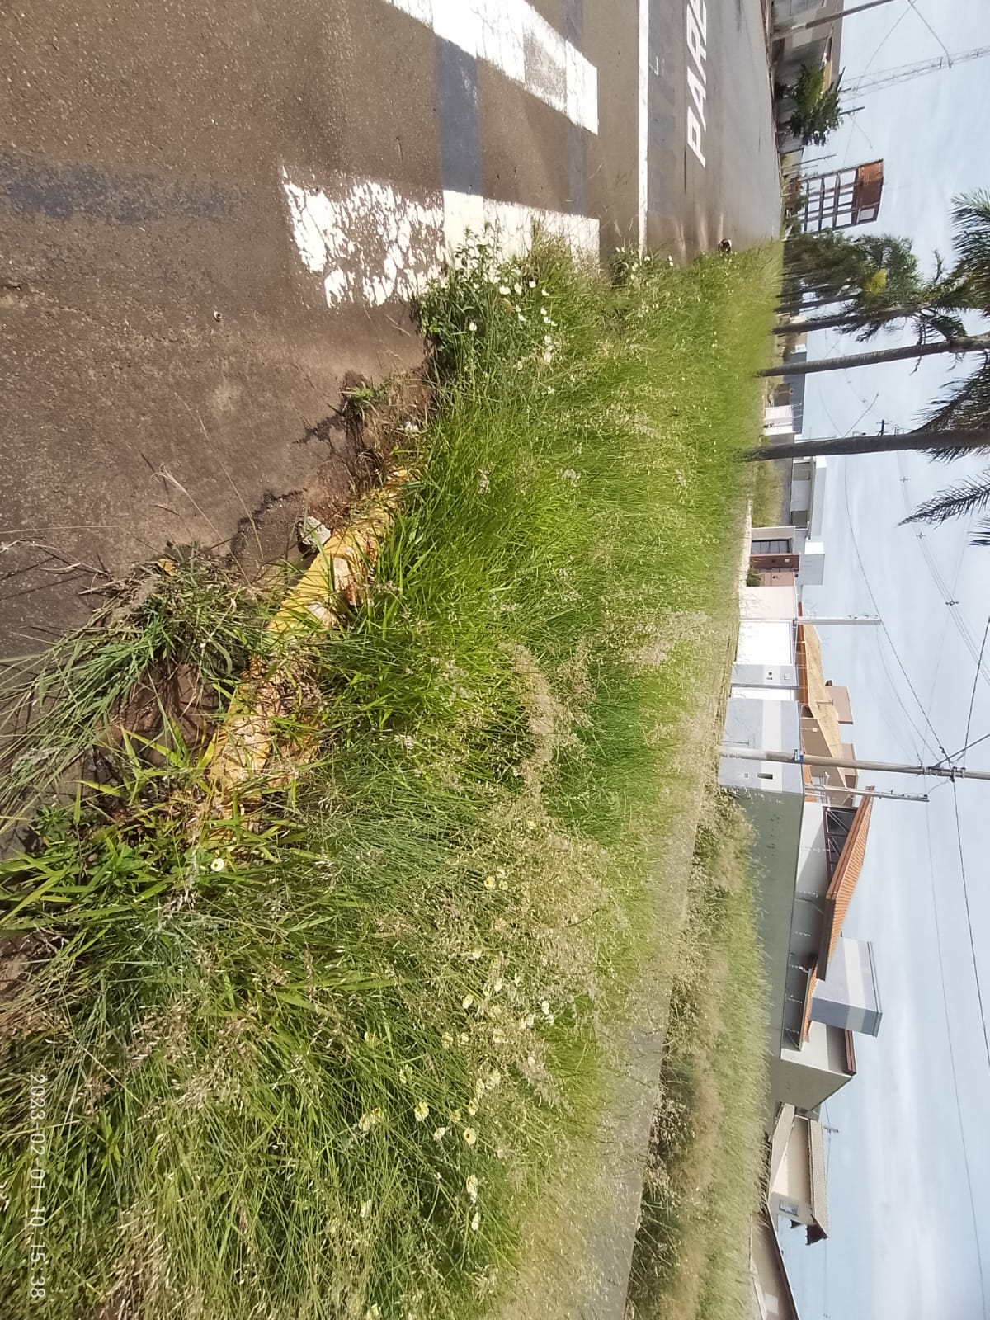
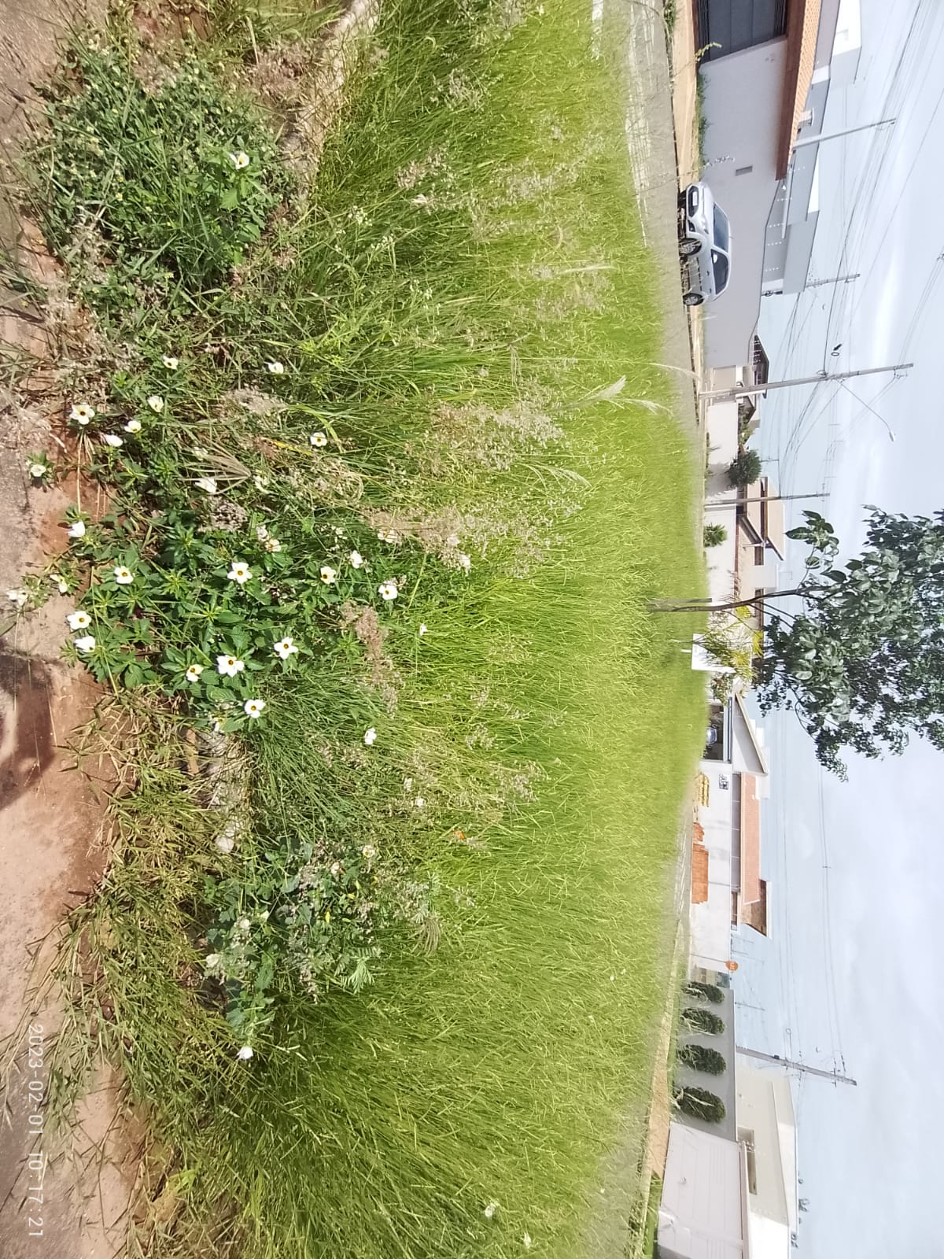
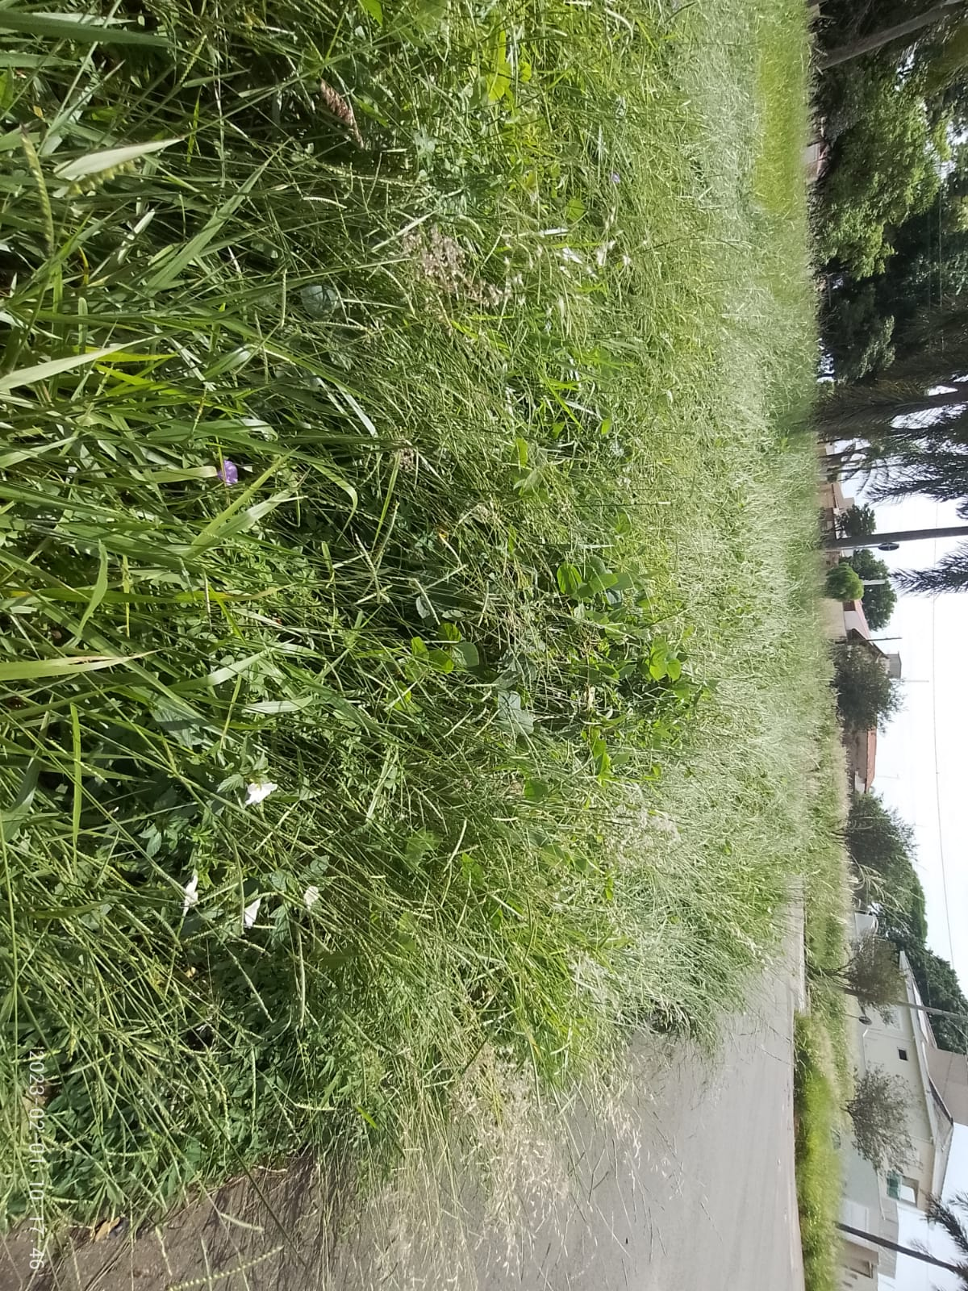
ASSUNTO: INDICO AO EXMO. SR. PREFEITO MUNICIPAL DR. PAULO DE OLIVEIRA E SILVA, POR INTERMÉDIO DA SECRETARIA COMPETENTE, QUE SEJA REALIZADO O SERVIÇO DE MANUTENÇÃO E LIMPEZA DO MATO ALTO DO CANTEIRO CENTRAL E ROTÁTORIA DA AVENIDA FRANCISCO COSER NO BAIRRO JARDIM MURAYAMA III - REGIÃO NORTE.

DESPACHO:

SALA DAS SESSÕES ____/____/_____

PRESIDENTE DA MESA

INDICAÇÃO Nº 40 DE 2023

SENHOR PRESIDENTE,
SENHORAS E SENHORES VEREADORES,

Durante uma visita feita por este vereador ao local da demanda, foi verificado que o canteiro central e a rotatória da Avenida Francisco Coser, no bairro Jardim Murayama III - Região Norte, encontram-se completamente tomados pelo mato alto, o que pode representar riscos para motoristas que transitam pelo local e moradores da região.
É importante ressaltar que a atual situação pode contribuir para o surgimento de bichos peçonhentos, o que pode trazer insegurança para os munícipes que utilizam o local, como também para todos os moradores que vivem naquela localidade.
Portanto, indico por meio desta que seja realizado o serviço de manutenção e limpeza do mato alto do local supracitado.

Sala das Sessões “VEREADOR SANTO RÓTOLLI”, em 03 de fevereiro de 2023.

ADEMIR SOUZA FLORETTI JUNIOR
VEREADOR


